***La Iglesia de la Amazonía realiza seminarios sobre trata***

**¿Cómo pueden los seres humanos satisfacerse a costa del dolor de otra persona?**

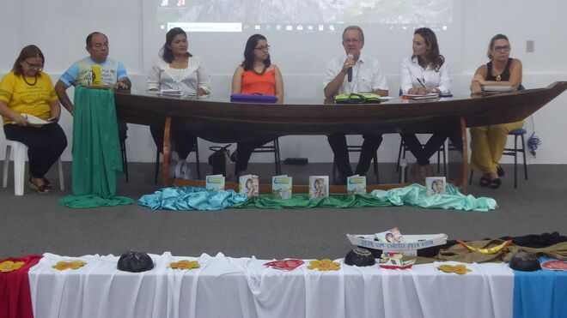

Seminario sobre Trata en Manaos

**Ante la trata "no podemos permanecer indiferentes, debemos sensibilizarnos"**

**"Si cerramos los ojos nos convertimos en cómplices"**

**"Nosotras somos las que más nos preocupamos por la vida en la Amazonía, la vida humana y del medio ambiente"**

**En Brasil, "si el gobierno se vuelve más flexible, debilita sus acciones de enfrentamiento, lógicamente la situación se mantendrá"**

***22.09.2019***[***Luis Miguel Modino, corresponsal en Brasil***](https://www.religiondigital.org/luis_miguel_modino/)

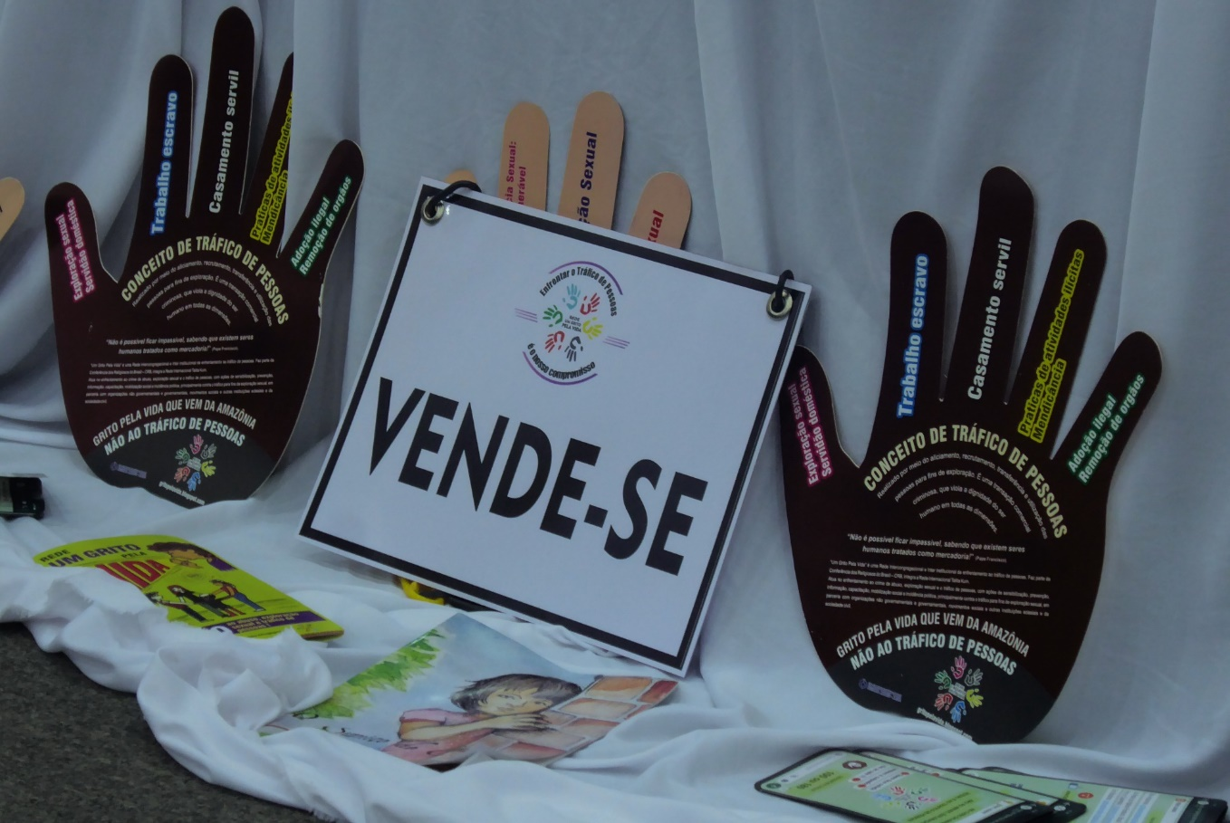

La lucha contra la **explotación sexual y la trata** se ha convertido en una de las prioridades de la Iglesia Católica en los últimos años, una bandera que tiene en el **Papa Francisco** a uno de sus principales portadores. Como parte del **Día Internacional contra la Explotación Sexual y la Trata de Personas**, que tiene lugar cada **23 de septiembre**, se han celebrado diferentes **seminarios** este fin de semana en la Amazonía. Entre ellos cabe destacar los de **Tabatinga** y **Manaos**.

Muchas veces este problema se ve como algo distante, pero deberíamos preguntarnos qué pasaría si fue alguien a quien amas. Este ha sido el punto de partida del **4º Seminario sobre la lucha contra la trata de mujeres y niñospara la explotación sexual**, organizado por la **Arquidiócesis de Manaos** y la **Red Un Grito por la Vida**, con el apoyo de **Caritas** Manaos, que contó con más de **cien participantes**. Esto debería llevarnos a asumir las palabras de **Mons. José de Albuquerque**, obispo auxiliar de Manaos, quien insistió en que "**no podemos permanecer indiferentes, debemos sensibilizarnos**". Con este fin, el obispo propuso que estos temas estén "en la **agenda de nuestras instituciones y parroquias**, pues cosas que suceden muy cerca de nosotros".

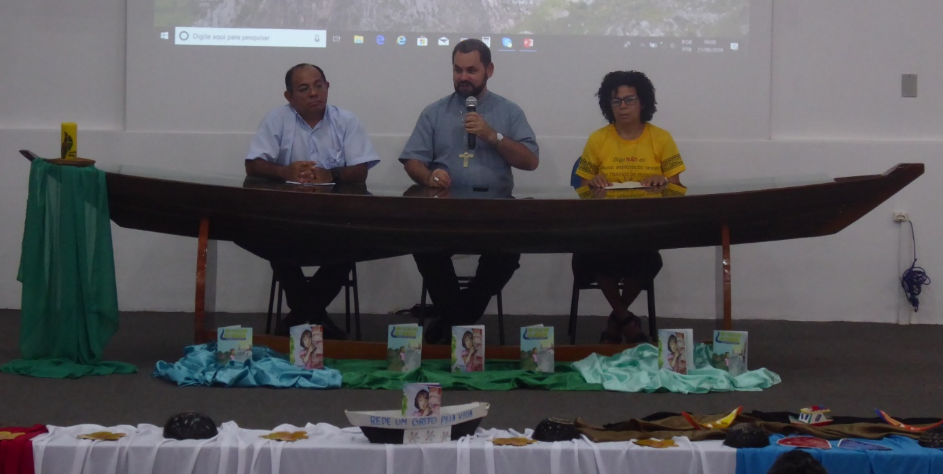

En la misma línea, el Coordinador de Pastoral de la Arquidiócesis, el **Padre Geraldo Bendaham**, veia la necesidad de "**no hacer de las personas una mercancía**" en una sociedad que no respeta la dignidad de la persona. Por eso es necesario, según el sacerdote, la importancia de "**descubrir los esquemas de explotación para denunciarlos**". En esta lucha, la Red un Grito por la Vida tiene un papel destacado. De ella forma parte la vida religiosa y, cada vez más, un buen número de laicos y laicas, como dijo la **Hna. Rosineuda Rocha**, quien forma parte de la coordinación del núcleo de Manaos.

Hablar de trata es decir que ese es un **tema transfronterizo**, por eso la importancia de la **Red de Enfrentamiento a la Trata de la Triple Frontera**, que reunió a más de **50 participantes** de **Perú, Colombia y Brasil**, el 20 y 21 de septiembre, en **Tabatinga**, Brasil. Como se reconoció también en Manaos, **Verónica Rubi**, una de las coordinadoras de la red, mostró a los presentes qué es la trata y cómo ésta es una realidad oculta, pero que merece nuestra atención, porque "**si cerramos los ojos nos convertimos en cómplices**", lo que llevó a los participantes a **identificar las situaciones de muerte** presentes en la región.

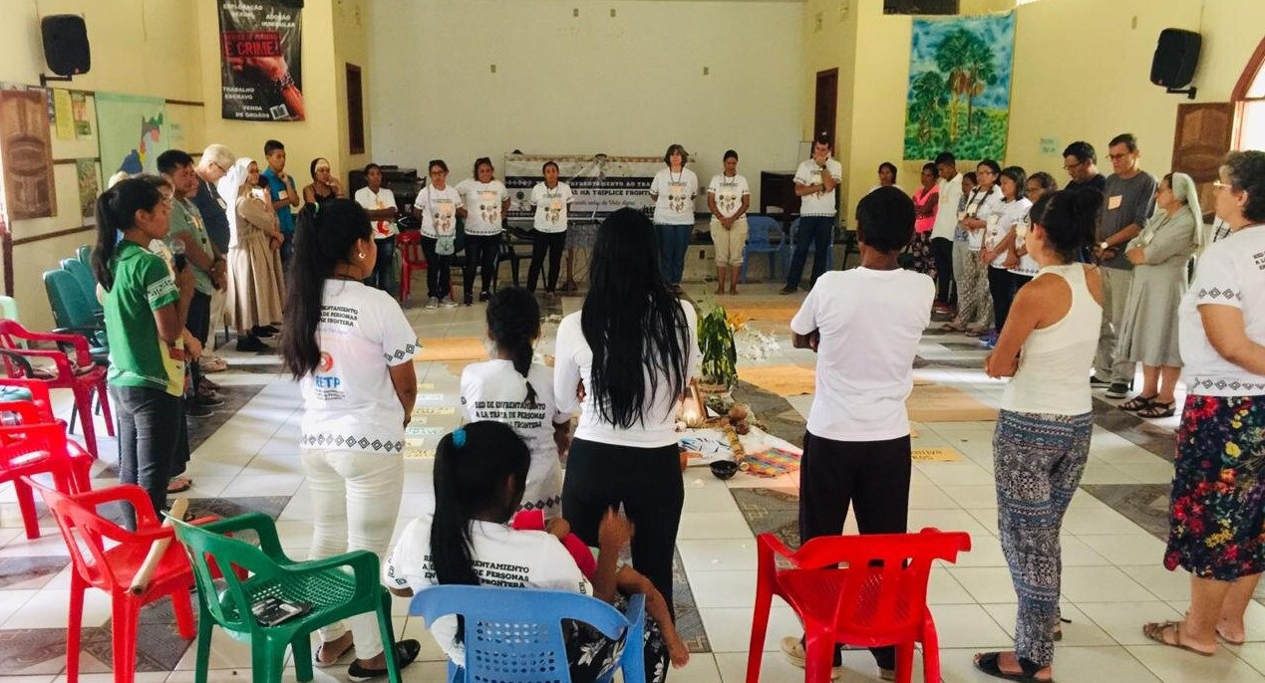

Cómo entender una **sociedad de personas que venden personas**, preguntó la **Hna. Eurides Alves de Oliveira**, al contextualizar la realidad de la trata. La religiosa definió la trata de mujeres y niños con fines de explotación sexual como una "**mercantilización de los cuerpos y de la dignidad**", afirmando que la persona se convirtió en una **mercancía para el consumo**. Desde el punto de vista histórico, desde una perspectiva amazónica, la profesora **Iraildes Caldas Torres** arraigó esta realidad en la época de la conquista portuguesa, un momento en que **la explotación sexual de las mujeres indígenas se convirtió en un instrumento de dominación**, asumido por los propios nativos, informando sobre situaciones en las que hombres ofrecieron a sus hijas e incluso a sus esposas a los portugueses. Esto fue creando una **conciencia de que las mujeres no existen** y de que tenían la **culpa de la situación**, lo que llevó al hecho de que actualmente muchas mujeres, víctimas de esta situación, **no denuncian**.

La Iglesia está desarrollando a nivel mundial y local el combate de esta realidad. La **Sección Migrantes y Refugiados**, que forma parte del Dicasterio del Vaticano para la Promoción del Desarrollo Humano Integral, publicó Directrices Pastorales sobre la Trata, presentadas por la **Hna. Rose Bertoldo**, quien en abril asistió a un seminario sobre este tema y que, coincidiendo con la fecha de este seminario, fue nombrada **auditora del Sínodo para la Amazonía** por el Papa Francisco, como resultado de su trabajo y conocimiento de la trata. Ella dijo que "**nosotras somos las que más nos preocupamos por la vida en la Amazonía**, la vida humana y del medio ambiente", y preguntó a los presentes: **¿cómo pueden los seres humanos satisfacerse a costa del dolor de otra persona?** Ella denunció que "**muchas víctimas no confían en las autoridades**, en la policía, que a menudo acusa, en vez de defender". La religiosa se refirió al encuentro que se realizará en Roma esta semana con motivo del décimo aniversario de la **Red Talitha Kum**, una de las muchas redes eclesiales que favorecen el trabajo de prevención, refiriéndose al trabajo de la vida religiosa y Caritas en los programas de **reintegración de víctimas** de la trata.

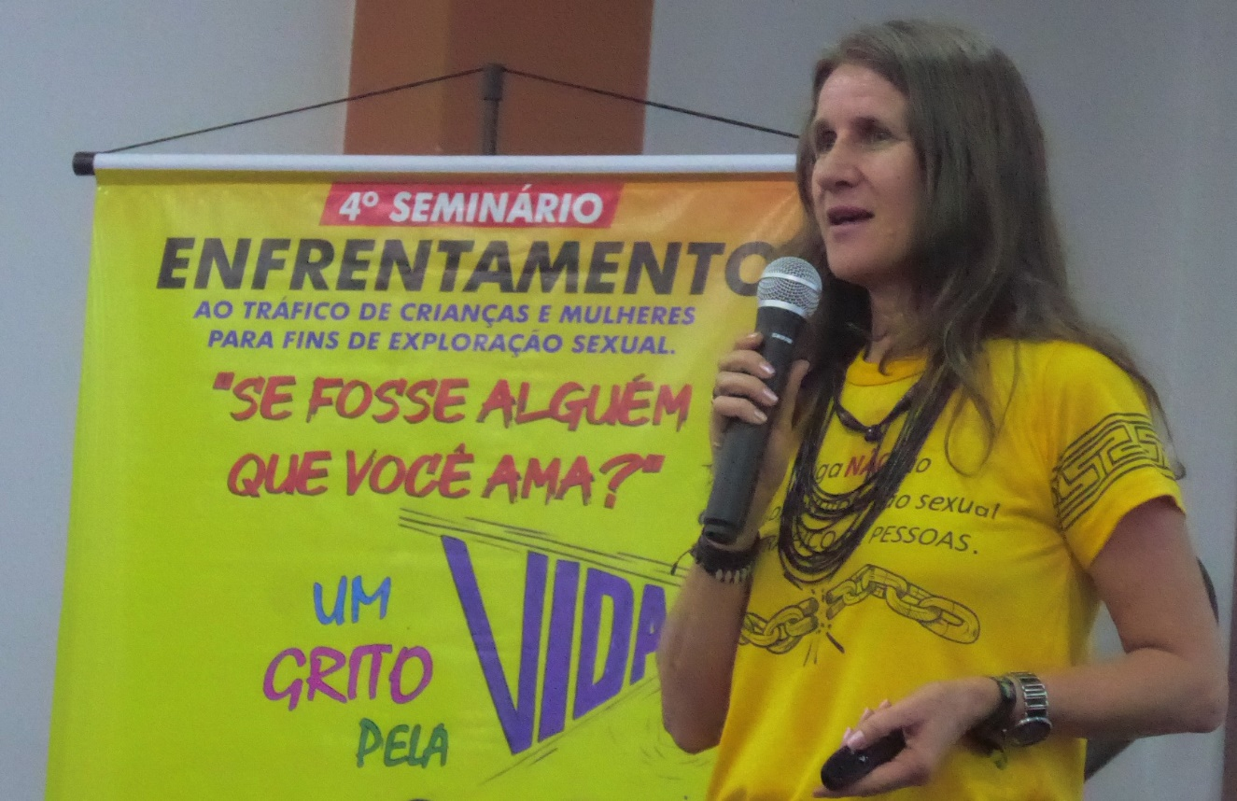

A nivel local, la Iglesia católica en la región ha estado haciendo un trabajo importante, como reconoció **Mons. Edson Damian**, presidente del Regional Norte 1 de la Conferencia Nacional de los Obispos de Brasil - CNBB, y obispo de São Gabriel da Cachoeira, destacando el gran trabajo de la Red un Grito de por la Vida. Felicitó a las muchas mujeres presentes en el seminario, de las cuales enfatizó su **coraje**, que etimológicamente significa **actuar con el corazón**. El obispo habló de su diócesis, "**una región fronteriza donde todo está permitido, donde todo es posible**", recordando muchas palabras del Papa Francisco en referencia a la trata y destacando el **gran número de mujeres que participarán en la Asamblea del Sínodo para la Amazonía**, entre ellas varias representantes del combate a este problema.

En este trabajo local, el **Padre Geraldo Bendaham** destacó la importancia de la **Campaña de la Fraternidad 2014**, con el tema: **Fraternidad y Trata**, que provocó una amplia resonancia dentro y fuera de la Iglesia. Algunas consecuencias de esta campaña fueron el **Seminario Internacional** celebrado en Manaos en 2015 o el contenido de la **X Asamblea Pastoral de la Arquidiócesis**, en 2018, que hace una planificación para cuatro años, y que abordó este tema cuando se habla de superar la violencia. Desde **Caritas** Archidiocesana de Manaos están desarrollando, en colaboración con la Red un Grito por la Vida, **acciones de prevención, concientización y combate a la trata**, según lo informado por **Rosivane Souza dos Anjos**, psicóloga de la institución, especialmente a través del proyecto Iça.

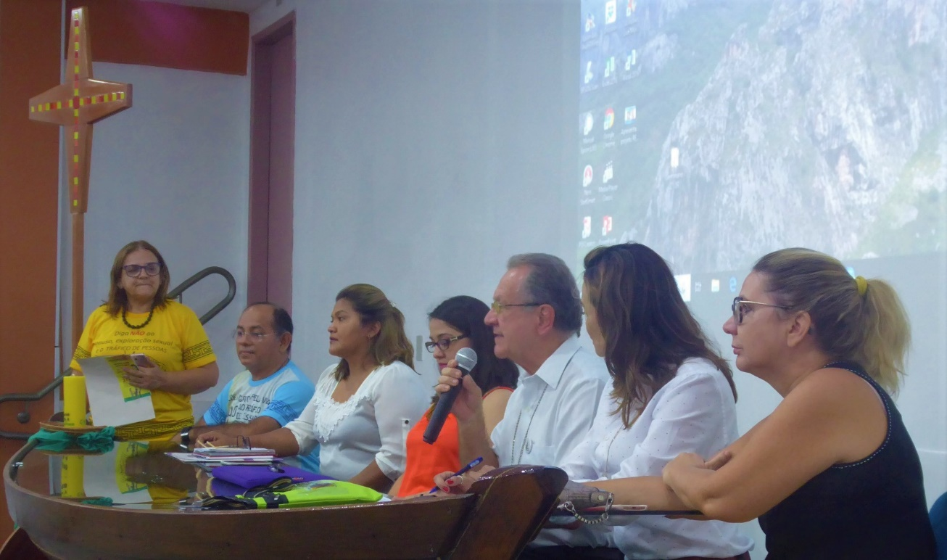

Este fenómeno "se reviste de una **inmensa perversidad**", dijo **Mons. Sergio Castriani**, arzobispo de Manaos, quien definió la red Un Grito por la Vida como "**mujeres comprometidas con la justicia social y los pobres. Pero sobre todo misericordiosas**”. Él enfatizó que "una sociedad que admite la explotación sexual de un niño es una **sociedad enferma** que también admitirá otras barbaridades". También agradeció a quienes enfrentan este problema, algo que nace "de la **experiencia de fe y del seguimiento a Jesús en comunión con su Iglesia**, de la cual**no siempre reciben todo el apoyo que necesitan y merecen**".

En la región de la Triple Frontera, la Iglesia lucha contra la **red de muerte** que se ha instalado en este lugar, que según el jesuita **Valerio Sartor**, tiene el **dinero** en el centro y se ha asentado en la realidad social, desde la **lógica del mercado**, alentada por la **globalización** y los **medios digitales**. Esta es una realidad que necesita **pautas que ayuden a la acción en defensa de la vida**, presentadas por **Marta Barral**, algo que ella dice "**comienza en todos y cada uno de nosotros**" y que necesita que "**creamos en nuestra dignidad y nuestros derechos como personas**”, insistiendo en que la lucha contra la trata y la defensa de la vida no puede hacerse individualmente, "debemos **organizarnos en redes**". Estas redes de protección necesitan la **colaboración de diferentes actores** sociales y eclesiales y la formulación de **compromisos concretos** que permitan un mejor desempeño.

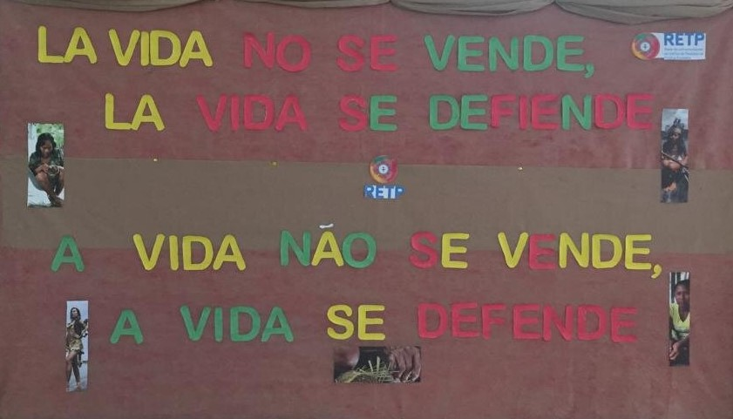

Desde el mundo político, **Elías Emanuel**, concejal de Manaos, que estuvo presente en el seminario, se refirió a lo que sucedió en la pasada legislatura, en la que se abrió un frente parlamentario sobre este tema, algo que necesita ser reavivado. Con este fin, es necesario "**elaborar un plan municipal para combatir la trata de niños y mujeres con fines de explotación sexual**, que debe basarse en diversas políticas", insistiendo en que los concejales "deben inducir la **participación de la asistencia social, la educación, la sanidad, el deporte**, diversas políticas en torno a este tema, porque si no tenemos esta **intersectorialidad**, no seremos efectivos en esta acción de combate”.

El diputado federal **José Ricardo Wendling**, también presente, denunció que "estamos viendo un **retroceso en la política nacional de derechos humanos**", lo que hace aún más difícil abordar este problema dado el "**desmantelamiento de ciertas estructuras públicas**" por parte del gobierno que, según el diputado, "amplía la necesidad de que la **sociedad civil sea una voz más protagonista**", que debe "**presionar** más al poder público", que ya no opera la red de protección infantil. El diputado afirma que teniendo en cuenta que la trata de personas sigue siendo fuerte, "si el gobierno se vuelve más flexible, **debilita sus acciones de enfrentamiento, lógicamente la situación se mantendrá**", insistiendo en la necesidad de que "la sociedad presione al poder público para que haga su parte".

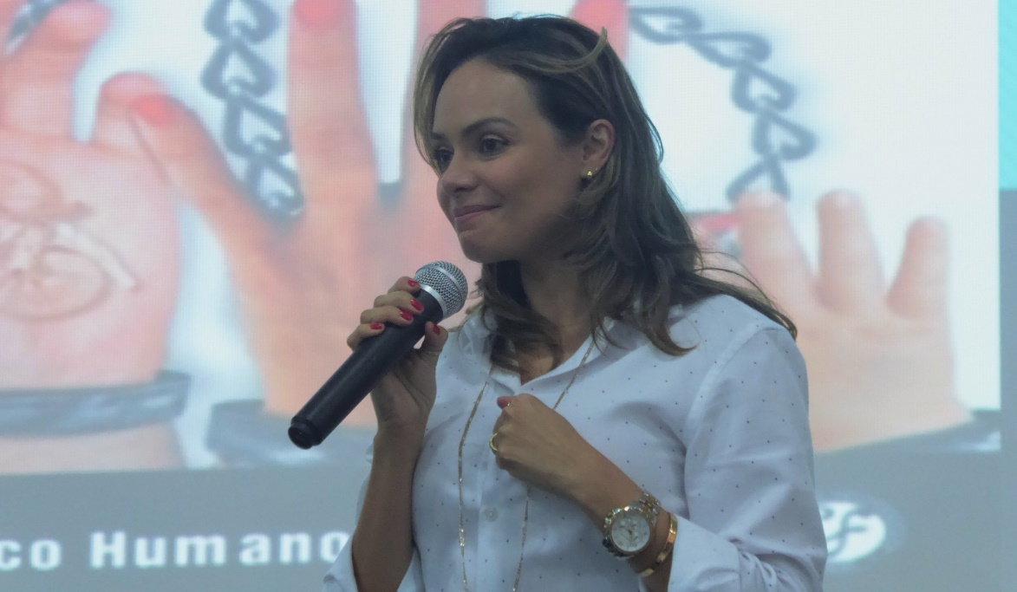

En la lucha contra la trata, participan diferentes instituciones del poder público. Una de ellas es la Fiscalía del Trabajo, que a través de una de las fiscales, **Alzira Melo Costa**, denunció diferentes casos, especialmente en el interior del estado, donde **las pocas oportunidades hacen que la gente se encante** con cualquier propuesta. Pidió a la **Iglesia**, que especialmente en el interior del estado es de fundamental importancia en la **construcción de políticas públicas** y en la **defensa de los derechos humanos**, que ayude a las personas a **preguntarse, exigir, tener una mirada cuidadosa y diferenciada, hacer un trabajo de prevención**. Al mismo tiempo, reconoció que los **recortes** y el **desmantelamiento de los derechos sociales**, cada vez más presentes en Brasil, tienen la consecuencia de que en el estado de Amazonas, solo hay 12 fiscales para todo el estado y todos están en la capital.

Brasil es el país de América del Sur con mayor incidencia en este campo, declaró **Marcia María Cota do Álamo**. Según datos oficiales, entre 2012 y 2016, cada 4 horas se contaba una víctima de este delito, pero los números son mucho más altos, según la abogada, porque muchos casos no se registran. No debemos olvidar que **la trata es más lucrativa que el tráfico de drogas**, con una ganancia de 32 mil millones al año, una esclavitud de cadenas invisibles que tiene múltiples causas en Brasil, el cuarto país del mundo en **matrimonio infantil**, el sexto en **explotación sexual** y el tercero en **trata**, lo que exige una mayor reclamación a los representantes públicos, para quienes "**no es una prioridad proteger a las personas**", según Marcia Álamo, quien señaló que en la Amazonía, **más de trescientas mil mujeres indígenas ya fueron capturadas para la prostitución**. Por lo tanto, ella insistió en la necesidad de políticas estatales y no solo de cada gobierno.

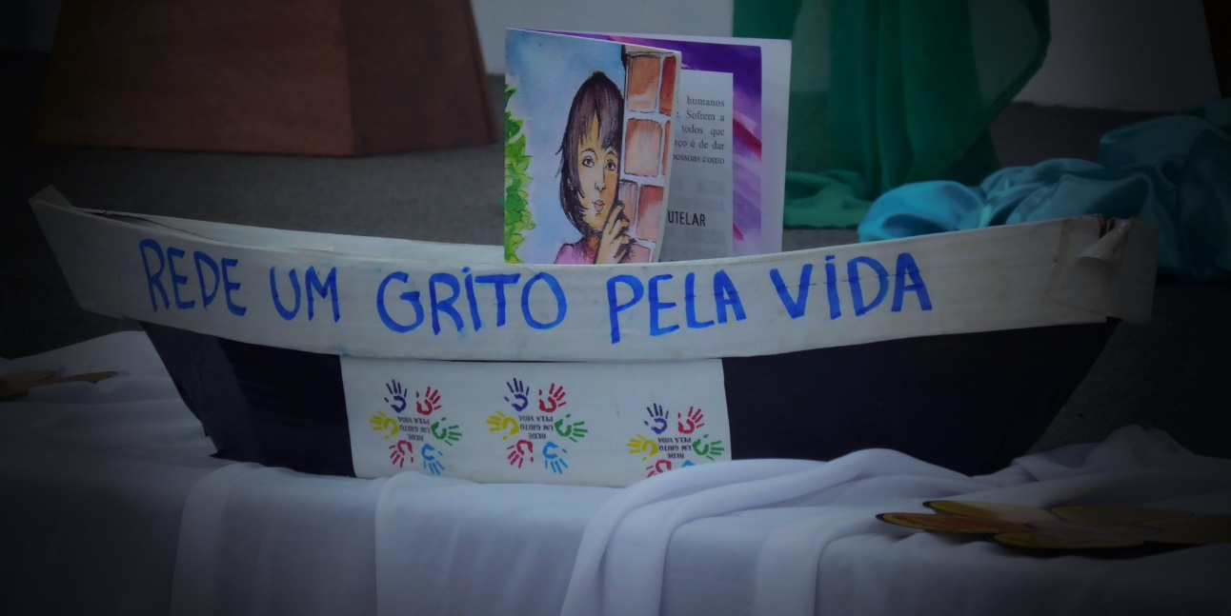

Desde la Oficina del Defensor Público, **Lígia Prado da Rocha**, enumeró los marcos normativos nacionales y la política nacional para combatir la trata, que "**a menudo queda en el papel, falta asistencia a las víctimas**", como lo demuestra el hecho de que en el estado de Amazonas debería haber 13 puestos avanzados de atención a víctimas en todo el estado y solo uno en Manaos, lo que la lleva a denunciar que "**el estado no está implementando las políticas**". También informó sobre la situación de los inmigrantes ilegales que, cuando son víctimas de la trata, no denuncian, sin saber que la ley garantiza su regularización en el país cuando son víctimas de esta situación.

El problema de la trata exige, como se constató en el seminario celebrado en Tabatinga, la importancia de **establecer redes frente a un sistema capitalista que busca ganancias**, especialmente en la Amazonía, **empobreciendo los derechos y explotando los recursos**, materiales y humanos, y generando la necesidad de poseer. Esto se ve agravado por la **situación política**, donde la extrema derecha está cada vez más presente, y la **corrupción**. Las consecuencias son la **violencia**, el **éxodo a las grandes ciudades**, el **turismo que prostituye las culturas locales** frente a la **ineficacia policial** y la criminalización de los delitos. Todo esto aumentó debido a la **ausencia de mecanismos de control** en las comunidades.

